Постановка певческого голоса у детей дошкольного возраста
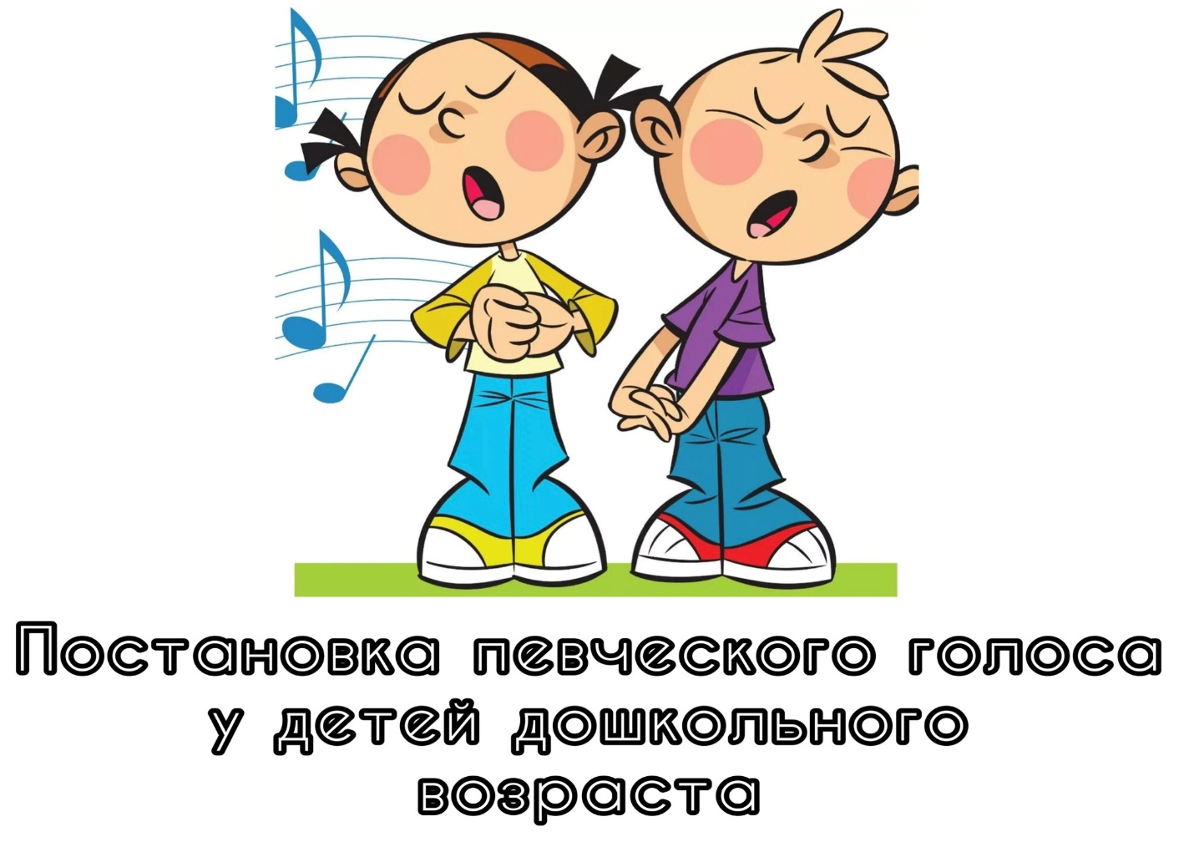
Голос– это важнейший механизм, который мы используем с первых дней жизни. Своевременная забота о голосовом аппарате помогает нам в успешном освоении профессии, в творческих начинаниях, самоопределении. Голос дает звучание нашей жизни и обогащает наш опыт.
Главное значение голоса в жизни каждого человека в том, что с его помощью человек способен говорить, выражать свои мысли, общаться. Без голоса человек потерял бы умение к коммуникативным функциям и к выражению своих чувств. Очень часто встречаются различные дефекты голосового аппарата, которые подобно потере голоса, усложняют коммуникационные процессы жизнедеятельности.
Чаще всего это происходит из-за неправильного распределения нагрузки на голосовой аппарат, неверной технике дыхания и звукоизвлечения, а также при различных голосовых и мышечных зажимах. Все вышеперечисленные факторы, говорят о неправильной постановке голоса. Поэтому процесс постановки голоса должен играть важную роль в жизни любого человека. Тем более, что для большого процента людей, хорошо поставленный голос это неотъемлемая часть их профессии (ораторы, певцы, актёры, дикторы радио и телевидения, преподаватели, телефонисты, политические деятели и т.д.)
Одним из средств постановки голоса является правильно организованная вокальная работа. В процессе обучения могут возникнуть различные проблемы, которые в дальнейшем могут отрицательно повлиять на голос ребенка. Дошкольный возраст является чрезвычайно важным и сложным в развитии голоса. Требования, предъявляемые к певческому голосу детей, должны быть строго согласованы с их анатомо-физиологическими особенностями, чтобы обеспечить условия для нормального развития их голоса.
Для успешной постановки певческого голоса у младших школьников можно выделить следующие критерии:
1. Вокальное дыхание;
2. Певческая установка;
3. Работа артикуляционного аппарата;
4. Интонирование звука.
Упражнения для развития данных критериев необходимо вводить в работу постепенно, в игровой форме, доводя до навыка автоматизма. Упражнения для успешной постановки певческого голоса детей дошкольного возраста представлены ниже.

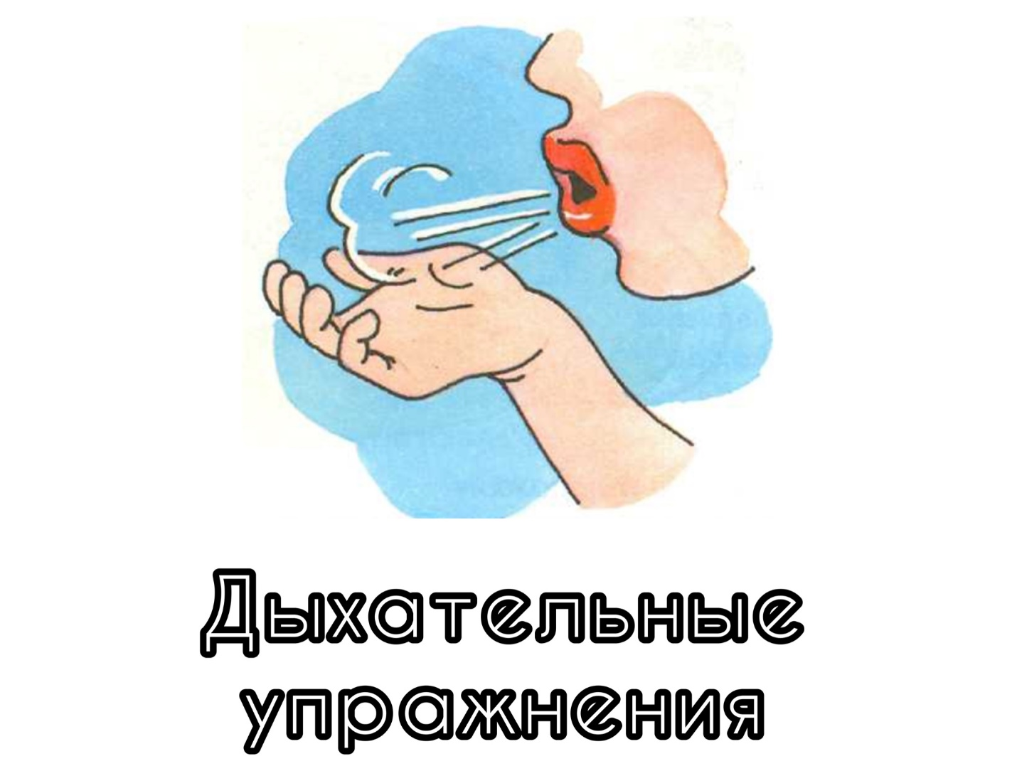
Дыхательные упражнения для детей дошкольного возраста
Для постановки певческого дыхания необходимо в игровой форме объяснить детям технику нижнереберно-диафрагматического типа дыхания. При вдохе- мышцы живота идут вперёд, при выдохе возвращаются на место. Удачнее всего это будет сделать с помощью упражнения «Вдох и выдох» (по Н.И. Журавленко). Ребенок кладет ладошки на живот. Преподаватель поднимает руку вверх и дает команду: «Вдох!». Ребенок делает энергичный вдох носом и задерживает дыхание. Руки должны почувствовать, как при вдохе напрягаются мышцы живота, а сам он немного выпячивается. Именно в такой технике учащийся продолжает работу над дыхательными упражнениями. Если с данным упражнением возникают трудности, то наиболее удачно работу мышц живота можно проследить в положении лежа, с помощью упражнения:
2. «Прыгучий животик». Данное упражнение отлично подойдет для детей дошкольного возраста. Ребенок ложится на коврик, педагог кладет на его живот игрушку или книгу. И называет задачу: «игрушка должна прыгать на твоем животе». Ребенок автоматически, в игровой форме, начинает работать мышцами живота именно так, как следует для нижнереберно-диафрагматического типа дыхания. После этого просим сосредоточить внимание на работу живота. Убираем игрушку или книгу, просим положить на живот руку и так же активно продолжить работу диафрагмой. Далее необходимо повторить упражнение стоя, так же обращая особое внимание на работу мышц живота.
После того, как ребенок привык к работе певческого (нижнереберно-диафрагматического типа дыхания), необходимо закрепить знания с помощью комплекса дыхательных упражнений, которые развивают навык певческого дыхания, длительность вокального выдоха и краткость вокального вдоха, доводя данные навыки до «автоматизма». Наиболее интересными для работы с детьми являются звуковые дыхательные упражнения.
- «Комплекс упражнений звуковой психорегуляции дыхания» (по М. Л. Лазареву).
«Муха». Исходное положение: стоя, ноги на ширине плеч, глаза закрыты. После глубокого вдоха носом негромко произносится звук «в» до полного выдоха воздуха из легких. Повторить 4 раза.
«Комар». Исходное положение: стоя, расслабив все тело, и положив ладонь одной руки на шею спереди. После глубокого вдоха носом не громко произносится звук «з» до полного выдоха воздуха из легких. Повторить 4 раза.
«Жук». Исходное положение: стоя, расслабив все мышцы и закрыв глаза. Ладонь положить на грудь. После глубокого вдоха не громко произносится звук «ж» до полного выдоха воздуха из легких. Повторить 4 раза.
«Звуковая релаксация». Исходное положение: лежа на спине с закрытыми глазами. Тихо произносить звук «ф», пытаясь тянуты его как можно дольше. Затем так же произносить звуки «х-ц-ч-ш-щ-с». Каждый звук повторить 2 раза.
2. «Губное резонирование» (по Т. В. Охомуш). На счет 1-2-3 - вдох, а выдох - как можно дольше, с одновременным произнесением звука "в", держа губы полусомкнутыми и ощущая работу диафрагмы. Так же упражнение помогает петь, чувствуя работу мышц спины.
3. Произнесение текста активным шепотом (по Г. П. Стуловой) способствует активизации дыхательной мускулатуры и приучает к чувству опоры звука на дыхание.

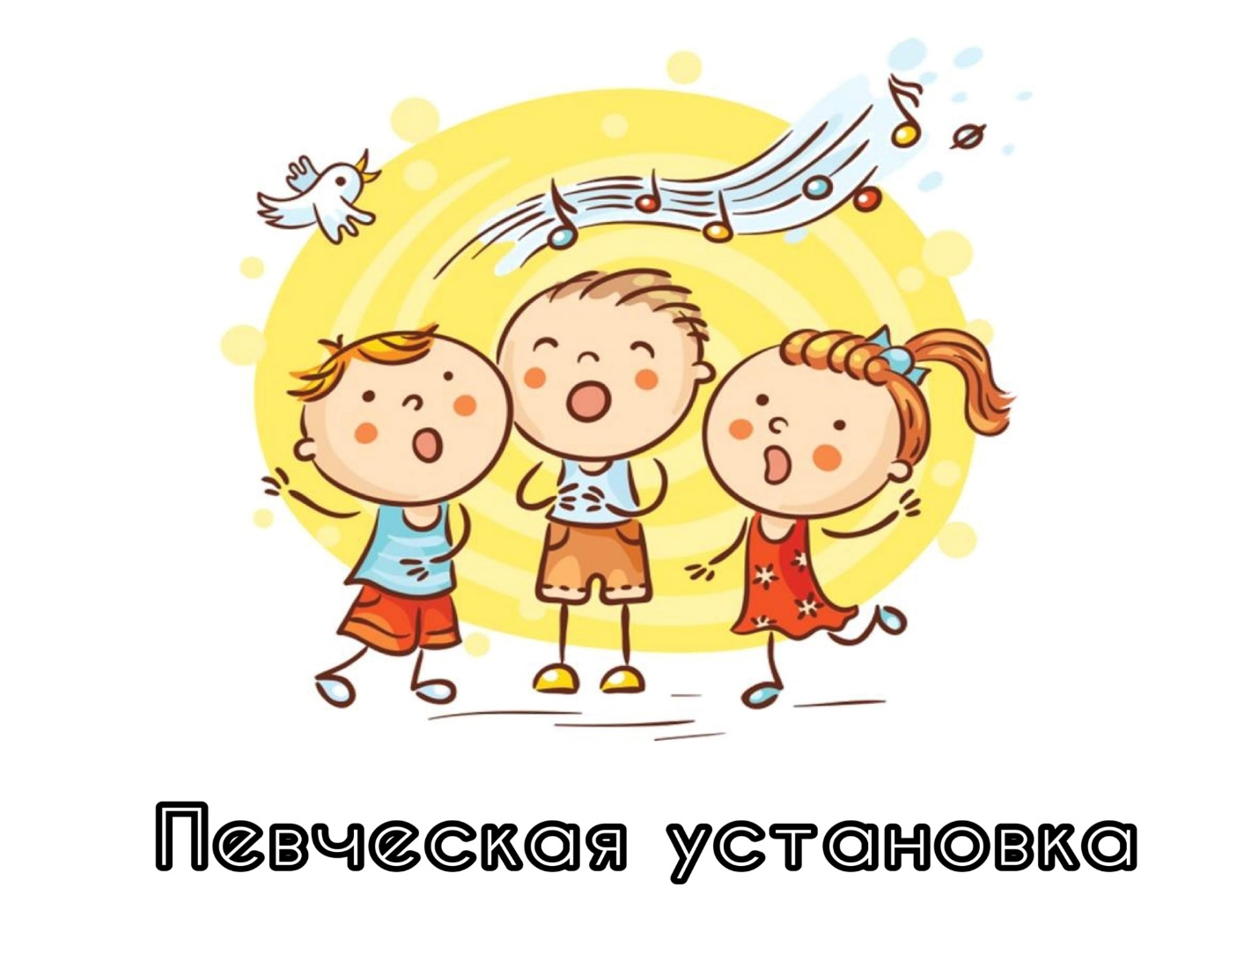
Правильная певческая установка
1. Поза человека поющего, должна быть удобной и естественной. Он должен уметь хорошо и удобно стоять на двух(!) ногах, что обеспечивает устойчивость тела, равномерное распределение нагрузки на все мышцы и мускулы, мобилизует нервную систему.
2. Плечи должны быть хорошо развернуты на прямом позвоночнике. Это помогает полноценно брать дыхание в легкие и использовать грудной резонатор.
3. Голову не опускать и не запрокидывать, она должна смотреть прямо перед собой, находясь на свободной, не зажатой шее — это обеспечивает свободу гортани и глотки, их естественное состояние. Все должно способствовать полноценному звучанию голоса.
4. Лицо поющего должно быть свободно от гримас и подчинено общей задаче — идее творчества.
5. Руки должны быть свободны, не напряжены, не зажаты за спиной или на груди, а опущены по бокам, что в любой момент позволяет сделать свободный, произвольный жест.

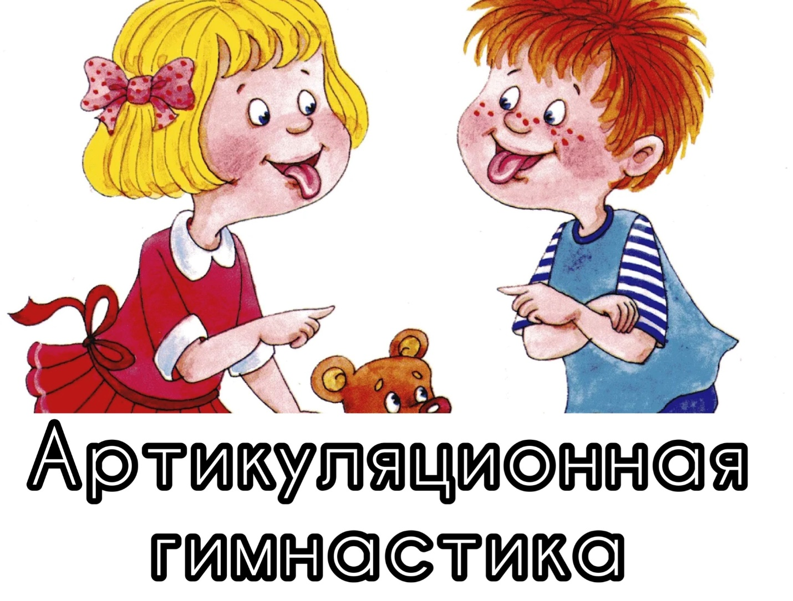
Артикуляционные упражнения
Еще одной важной частью коррекции постановке певческого голоса является артикуляция. Наиболее благоприятной формой в развитии работы артикуляционного аппарата является артикуляционная гимнастика. Артикуляционная гимнастика помогает устранить напряжение и скованность артикуляционных мышц; разогреть мышцы языка, губ, щек, челюсти, обеспечивая им наибольшую подвижность; развить мимику, артикуляционную моторику, развить выразительную дикцию.
Артикуляционная гимнастика по системе B. В. Емельянова.
1. Четыре раза слегка прикусите зубами кончик языка. Повторить 4 раза. (Далее каждое задание выполняется 4 раза).
2. Покусайте язык попеременно правыми и левыми боковыми зубами, как бы жуя его. Сделайте языком круговые движения между губами и зубами с закрытым ртом. То же в противоположном направлении.
3. Пощелкайте языком, изменяя форму рта. Обратите внимание на изменения щелкающего звука.
4. Покусайте нижнюю губу, верхнюю губу, втяните щеки и закусите боковыми зубами их внутреннюю поверхность.
5. Выверните наружу нижнюю губу, обнажив десны и придавлицу обиженное выражение.
6. Приподнимите верхнюю губу, обнажив десны и придав лицу подобие улыбки.
7. Чередуйте два предыдущих упражнения в ускоряющемся темпе.
8. Губы соберите в «трубочку», вытяните вперед и сделайте поцелуйчик.
9. «Прокалывайте» щечки язычком до болевых ощущений, постепенно ускоряя темп.
10. Растягивайте рот вертикально и горизонтально, чередуя движения.
11. Сделайте нижней челюстью круговое движение вперед- назад.
12. Сделайте нижней челюстью круговое движение вперед-вправо-назад-влево-вперед.
Исполнение упражнений, связанных с работой губ и открыванием рта, необходимо контролировать в зеркале. В дальнейшей работе также желателен постоянный визуальный контроль. Для того чтобы детям было интересней выполнять упражнения, можно преподнести их в сказочно- игровой форме.
При проблемах в произношении определенных букв и звуков, рекомендуется провести комплекс логопедических чистоговорок по И. Б. Мусовой, делая акценты на буквы, которые ученик не может произнести.
Логопедические чистоговорки (по И.Б. Мусовой.)
Инструкция: Ребенку следует повторить чистоговорку. Одни из примеров (акцент на буквы «А», «П», «Б», «Н»).
1. Апы-апы-апы — у волка сильные лапы,
апа-апа-апа — у волка болит лапа; где больная лапа?
Апе-апе-апе — (тут) ранка на лапе;
апу-апу-апу — мы полечим лапу.
2. Ба-ба-ба — на крыше есть труба,
бу-бу-бу—надо чистить трубу,
бы-бы-бы — валит дым из трубы,
бе-бе-бе — я играю на трубе.
3. На-на-на — я стою у окна,
но-но-но — я смотрю в окно,
ну-ну-ну — ну-ка, подойди к окну,
не-не-не — свет горит в нашем окне.

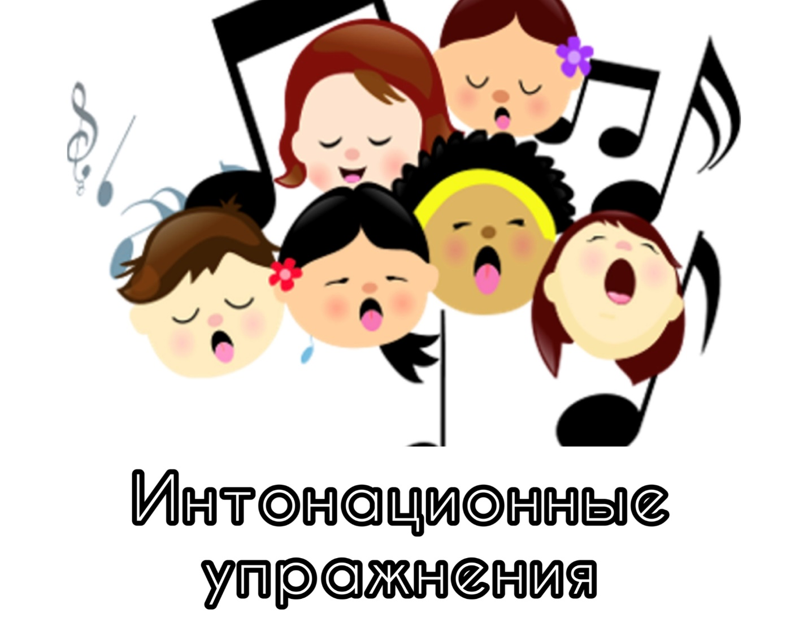
Вокальные интонационные упражнения.
В работе с детьми дошкольного возраста широко используются русские народные песенки попевки, скороговорки и упражнения в игровой форме. Упражнения необходимо выполнять на примарном диапазоне голоса учащегося, без напряжения, следить за правильным вокальным дыханием. Петь следует на умеренном звучании, заняв правильную певческую установку.
«Здоровьесберегающие упражнения» (по Ю. Б. Волеговой).
Для коррекции не точной интонации звука подойдут следующие упражнения:
Упражнение № 1 «Песенка-дразнилка». Помогает сформировать активную артикуляцию и опорное дыхание, не дающее интонационно сползать с заданной ноты.
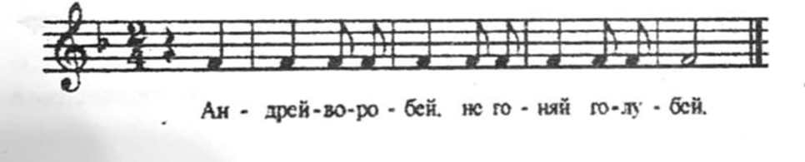

Упражнение № 2.

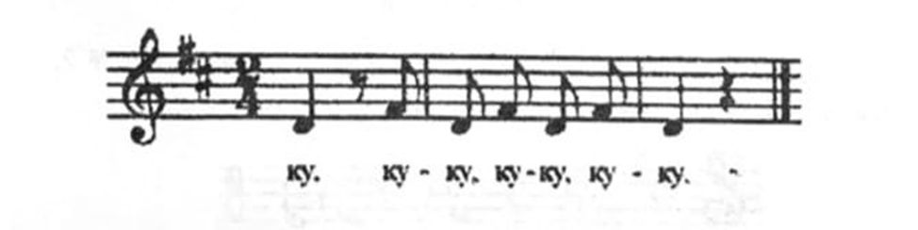

Упражнение № 3 направлено на развитие широкого певческого дыхания, точное интонирование.
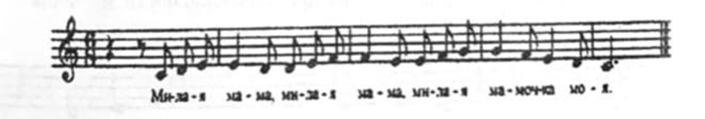

Упражнения № 4 и 5
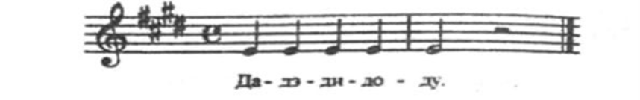

Упражнение № 6 предназначено для развития продолжительности звучания и для выравнивания гласных. Для более точной атаки добавляются согласные: д, м, л, н, р.
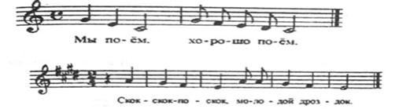

Следует обращать внимание на то, чтобы звуки не были крикливыми, исполнялись свободно и легко. На этапе постановки певческого голоса, мы можем заметить различные психологические и физические зажимы. Некоторые виды зажима выявляются при наблюдении за поведением ребенка в процессе пения: зажим корпуса, шеи, рук, нижней челюсти. Заметив у ребенка сильные зажимы, необходимо провести беседу о правильной певческой установке. А также, необходимо попросить его продолжить пение, но при этом очень спокойно и свободно пройтись по залу. Необходимо полностью расслабиться, освободить руки, выпрямить спину.
Для устранения зажимов и для освобождения звукового канала также полезно использовать следующие упражнения:
1. Рот слегка открыт, пальцы рук фиксируют положение подбородка около передней части шеи. Произносить медленно про себя «О - У – А», не меняя положения рта (Н. Б. Гонтаренко).
2.Раскрыть рот (расстояние между зубами - 2 пальца), протянуть звукосочетание: AMM… АММ. (звук «А» - тихим шепотом, «М» - протяжно, звучно). Переносить вибрацию с «М» глубоко в глотку (Н. Б. Гонтаренко).
3.Мышцы тела расслаблены. Правая рука на груди (для ощущения вибрации). Левую руку поднести к губам для проверки теплого дыхания и тихо, низко простонать на разные гласные, начиная с «У» и «О», как самых удобных для стона. Делать по схеме: короткий, небольшой вдох, теплый выдох со стоном, то есть стон звучит как бы в середине выдоха. Никакого напряжения быть не должно.

